A CONFIGURACIÓN DO IMPERIO ESPAÑOL NO SÉCULO XVI

(a herdanza de Carlos I, os cambios en tempos de Felipe II: rebelión en Flandres, incorporación de Portugal, guerra contra Inglaterra)

Nesta pregunta o alumnado debería coñecer a herdanza que recibiu Carlos I de súa nai, Xoana de Castela, e de seu pai, Filipe o Fermoso. para posteriormente comentar os cambios que sufriu ese conglomerado territorial na segunda metade do século. Outros aspectos do tema son o reparto de posesións tras a súa abdicación entre o seu fillo Filipe e o seu irmán Fernando; a incorporación de Portugal e das súas posesións á monarquía de Filipe II; e a rebelión de Flandres, que contou co apoio inglés e foi un dos elementos que daría lugar á guerra contra Inglaterra.
O contido do texto que será obxecto da pregunta 1/epígrafe a desenvolver con maior atención é o dos cambios en tempos de Filipe II.

2. A configuración do imperio español no século XVI
Trala morte de Felipe I, e trala rexencia do seu avó Fernando, chega a España procedente de Flandres, onde se educara, Carlos de Habsburgo, fillo maior de Felipe I e de Xoana, incapacitada para reinar en Castela.
A herdanza de Carlos I. Entre 1515-19, Carlos de Habsburgo, Carlos I, recibiu como herdanzas dos seus pais (Xoana a Tola e Filipe o Fermoso) e avós (Reis Católicos e reis da Casa de Austria e de Borgoña) numerosos territorios espallados por Europa (Coroa de Castela, Coroa de Aragón, condados e ducados de Austria e Flandres…) e por América.
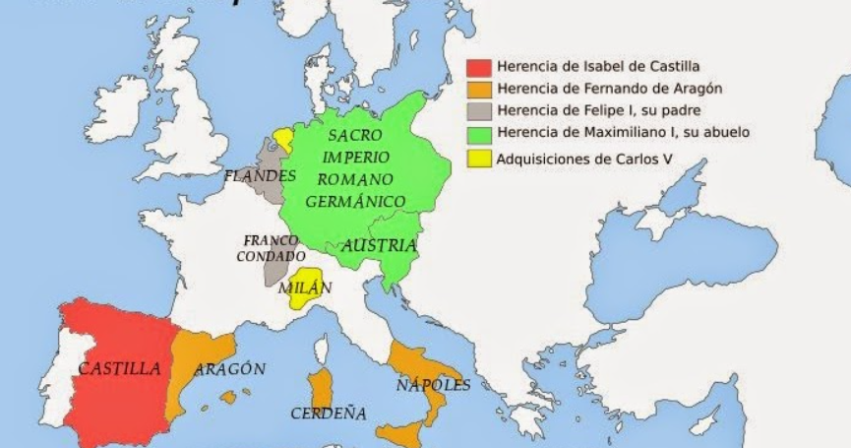
Este enorme conxunto de territorios sufriría diferentes modificacións ao longo do tempo, pero subsistiu no seu núcleo principal ata 1700, cando faleceu sen descendencia o derradeiro Rei Austria español, Carlos II.
Ademais, en 1519, despois de conseguir fondos, sobre todo en Castela, para “convencer” ós electores, foi elixido emperador do Sacro Imperio Xermánico (co nome de Carlos V). Carlos V pretendeu impor en Europa a Universitas Christiana, un imperio universal que englobaría a todos os Cristiáns de Europa, que terían en Carlos a súa cabeza e árbitro, pero cun sentido feudal, de obediencia e vasalaxe ante o emperador, pero sen que significase o dominio territorial de toda a Europa cristiá.
A pretensión do Rei Carlos I , emperador Carlos V, non puido conseguirse debido a diversos factores: por unha banda, a división relixiosa en Europa provocada pola reforma protestante, co espallamento do Luteranismo e Calvinismo pola Europa setentrional; doutra banda polo permanente enfrontamento con Francia e pola escasa colaboración do Papa.
Os cambios en tempos de Felipe II. Entre 1555-56, Carlos I abdicou. Cedeu ó seu irmán Fernando os ducados austríacos e a dignidade imperial do Sacro Imperio Xermánico e deixou ao seu fillo Felipe II a maior parte dos seus reinos, Países Baixos, Castela, América, Aragón e os Estados Italianos.
Podemos caracterizar o seu reinado como a Monarquía Católica de Felipe II. Os seus obxectivos fundamentais foron a defensa do catolicismo, tentando evitar o espallamento do protestantismo polos seus territorios e impoñendo o espírito da Contrarreforma; e o mantemento e espallamento dos seus territorios. Durante o seu reinado a herdanza recibida foi aumentada e sufriu modificacións, sostendo numerosas guerras para manter a súa hexemonía en Europa. Entre os acontecementos destacan:
- Rebelión en Flandres. Flandres era unha das dezasete provincias que conformaban os Países Baixos. No século XVI a doutrina protestantes espallouse por todos eles. A intolerancia católica do rei Felipe II provocou revoltas e motíns contra a súa autoridade. A pesar da acción represiva exercida polo duque de Alba, a rebelión non cedeu. En 1579 as provincias do norte, encabezadas por Holanda, non renunciaron ao protestantismo e lograron sacudirse o dominio español formando as Provincias Unidas baixo o liderado de Guillerme de Orange (Unión de Utrecht) e consolidaron a súa posición grazas ao apoio inglés. Pola contra, nas provincias do sur, o protestantismo foi erradicado manténdose na obediencia católica e baixo a soberanía de Felipe II (Unión de Arras).
- Incorporación de Portugal. En 1580 morreu sen descendentes directos o rei de Portugal e Felipe II reclamou o trono por ser fillo dunha princesa portuguesa. Empregando a diplomacia e o exército, conseguiu que en 1581 as Cortes portuguesas o recoñecesen como rei, xurando este manter as súas liberdades e institucións propias. A integración de Portugal significou, ademais da unidade peninsular, a incorporación do seu enorme imperio con posesións en África, Asia e América; naqueles momentos podíase dicir que nos dominios de Felipe II non se poñía o sol.
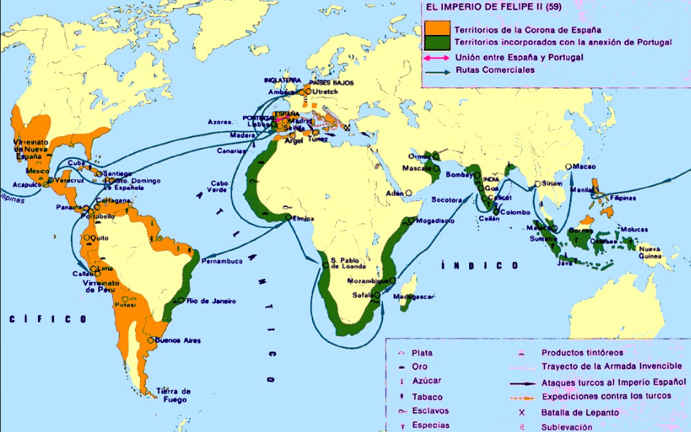
- Guerra contra Inglaterra. Motivos relixiosos (cisma anglicano), políticos (apoio aos rebeldes protestantes dos Países Baixos, execución da raíña de Escocia, a católica María Estuardo) e económicos (ataques dos ingleses ás colonias e frotas americanas) decidiron a Felipe II a organizar a invasión e conquista de Inglaterra. Para logralo formou en 1588 a Grande Armada* que debía ir ata os Países Baixos para embarcar alí os terzos españois e invadir Inglaterra, pero a operación foi un fracaso. Os ataques ingleses, os ventos contrarios, non contar cun porto seguro... impediron que a flota embarcase as tropas e obrigaron á flota a dar a volta ás Illas Británicas, sufrindo numerosas baixas co afundimento de moitas naves nas costas de Escocia e Irlanda( de 130 navíos e 25.000 homes, regresaron 66 barcos e 10.000 homes). Como represalia, os ingleses enviaron unha flota capitaneada por Drake en 1589 que atacou A Coruña, Lisboa e as Azores. O enfrontamento con Inglaterra manteríase constante ata a morte de Felipe II.
Na década de 1590 os problemas económicos e as dificultades exteriores agraváronse. O esgotamento financeiro e militar obrigou a Felipe II a buscar a Paz con Francia, recoñecer a quebra de Facenda (3 bancarrotas durante o seu reinado) e ceder a soberanía dos Países Baixos, como dote, á súa filla Sabela Clara Uxía, pero, ó morrer sen descendencia, volveron á Coroa española.

PREGUNTA 1º E CORRECCIÓN DE PROBA ORDINARIA PAU 2025
Pregunta 1. Reflexión crítica de fontes de información (2,5 puntos) A configuración do imperio español no século XVI.
Durante o reinado de Felipe II a política exterior estivo orientada a manter a hexemonía española, o que obrigou a desenvolver un importante esforzo militar. A rebelión de Portugal foi o principal conflito peninsular, provocado pola implantación en territorio luso das institucións e leis de Castela. Ademais, a tradicional rivalidade exterior con Francia e o imperio turco acompañouse de novos problemas, como o enfrontamento coa raíña inglesa Isabel I, que motivou a Empresa de Inglaterra. A dita iniciativa prevía a invasión da illa mediante unha Gran Armada que debía achegarse a Escocia para apoiar un levantamento contra os ingleses, o que permitiría o desembarco das tropas españolas e o seu avance cara a Londres.

Identificación das informacións erróneas (ata 0,5 puntos):
Erro 1: “A rebelión de Portugal foi o principal conflito peninsular, provocado pola implantación en territorio luso das institucións e leis de Castela”.
Erro 2: “A Gran Armada debía achegarse a Escocia para apoiar un levantamento contra os ingleses, o que permitiría o desembarco das tropas españolas e o seu avance cara a Londres.”

Explicar os erros detectados (ata 1,5 puntos):
Argumentos explicativos do erro 1:
-En tempos de Filipe II non tivo lugar a rebelión de Portugal senón a súa incorporación á monarquía hispánica (Unión Ibérica)
-Un dos principais conflitos do reinado de Filipe II foi a rebelión de Flandres, non a de Portugal -A rebelión de Portugal produciuse en tempos de Filipe IV e o Conde-duque de Olivares.
-Para lograr ser recoñecido como rei, Filipe II prometeu respectar as leis e institucións portuguesas.
Argumentos explicativos do erro 2:
-A Gran Armada prevía recalar en Flandres para incorporar aos Terzos na invasión de Inglaterra. -A operación militar fracasou debido ás malas decisións do seu comandante e aos temporais.
-O enfrontamento con Inglaterra foi consecuencia da política anticatólica da raíña e do seu apoio ao corsarismo para desgastar a monarquía hispánica.

O alumnado obterá a máxima puntuación neste apartado se cita varios argumentos e/ou, desenvolve con certa profundidade un deles.

Redacción correcta dos erros (ata 0,5 puntos):
Erro 1:
A incorporación de Portugal foi un dos principais logros do reinado, favorecido polo mantemento das institucións e leis lusas.
Erro 2: A gran Armada debía achegarse aos Países Baixos para recoller aos terzos españois, o que permitiría o seu desembarco e avance cara a Londres.

ACTIVIDADES
- SINALA AS IDEAS PRINCIPAIS DA PREGUNTA 2
Herdanza de Carlos I
................................................................................................................................................................................................................................................................................................................................................................................................................................................................................................................................................................................................
Reparto das posesións de Carlos V no seu irmán Fernando e no seu fillo Felipe II
................................................................................................................................................................................................................................................................................................................................................................................................................................................
Incorporación de Portugal
................................................................................................................................................................................................................................................................................................................................................................................................................................................
Rebelión de Flandres
................................................................................................................................................................................................................................................................................................................................................................................................................................................................................................................................................................................................Guerra contra Inglaterra
................................................................................................................................................................................................................................................................................................................................................................................................................................................................................................................................................................................................................................................................................................................................................

2. Reflexión crítica de fontes de información (2,5 puntos) A configuración do imperio español no século XVI.
Texto
O século XVI caracterízase pola Hexemonía do Imperio español en Europa. Carlos V e Felipe II serán os monarcas máis influentes na política europea desta época. Ambos estiveron á fronte, como emperadores, dun importante número de reinos en Europa e de territorios en América, África e Asia, principalmente, Felipe II, que desde 1580 converterase en Rei de Portugal polo que se chegará a dicir que no seu imperio “nunca se pon o sol”. Ambos consideraron como un irrenunciable principio a defensa a do Catolicismo fronte á ameaza de espallamento do Protestantismo, doutrina de Lutero e Calvino, asentado no norte de Europa. O intento de implantación do Protestantismo en Holanda acabou fracasando pola intervención dos terzos enviados por Felipe II. Francia e, posteriormente Inglaterra, serán durante este século os principais rivais da Monarquía Hispánica, tanto pola loita de hexemonía en Europa como polo monopolio de Castela do comercio con América.
Identificación das informacións erróneas (ata 0,5 puntos):
Explicar os erros detectados (ata 1,5 puntos):
Redacción correcta dos erros (ata 0,5 puntos):

3. Redacta un texto en relación coa Configuración do imperio español no que se atopen 2 erros, a partir das ideas aportadas pola pregunta 2 e xustifica a resposta.

